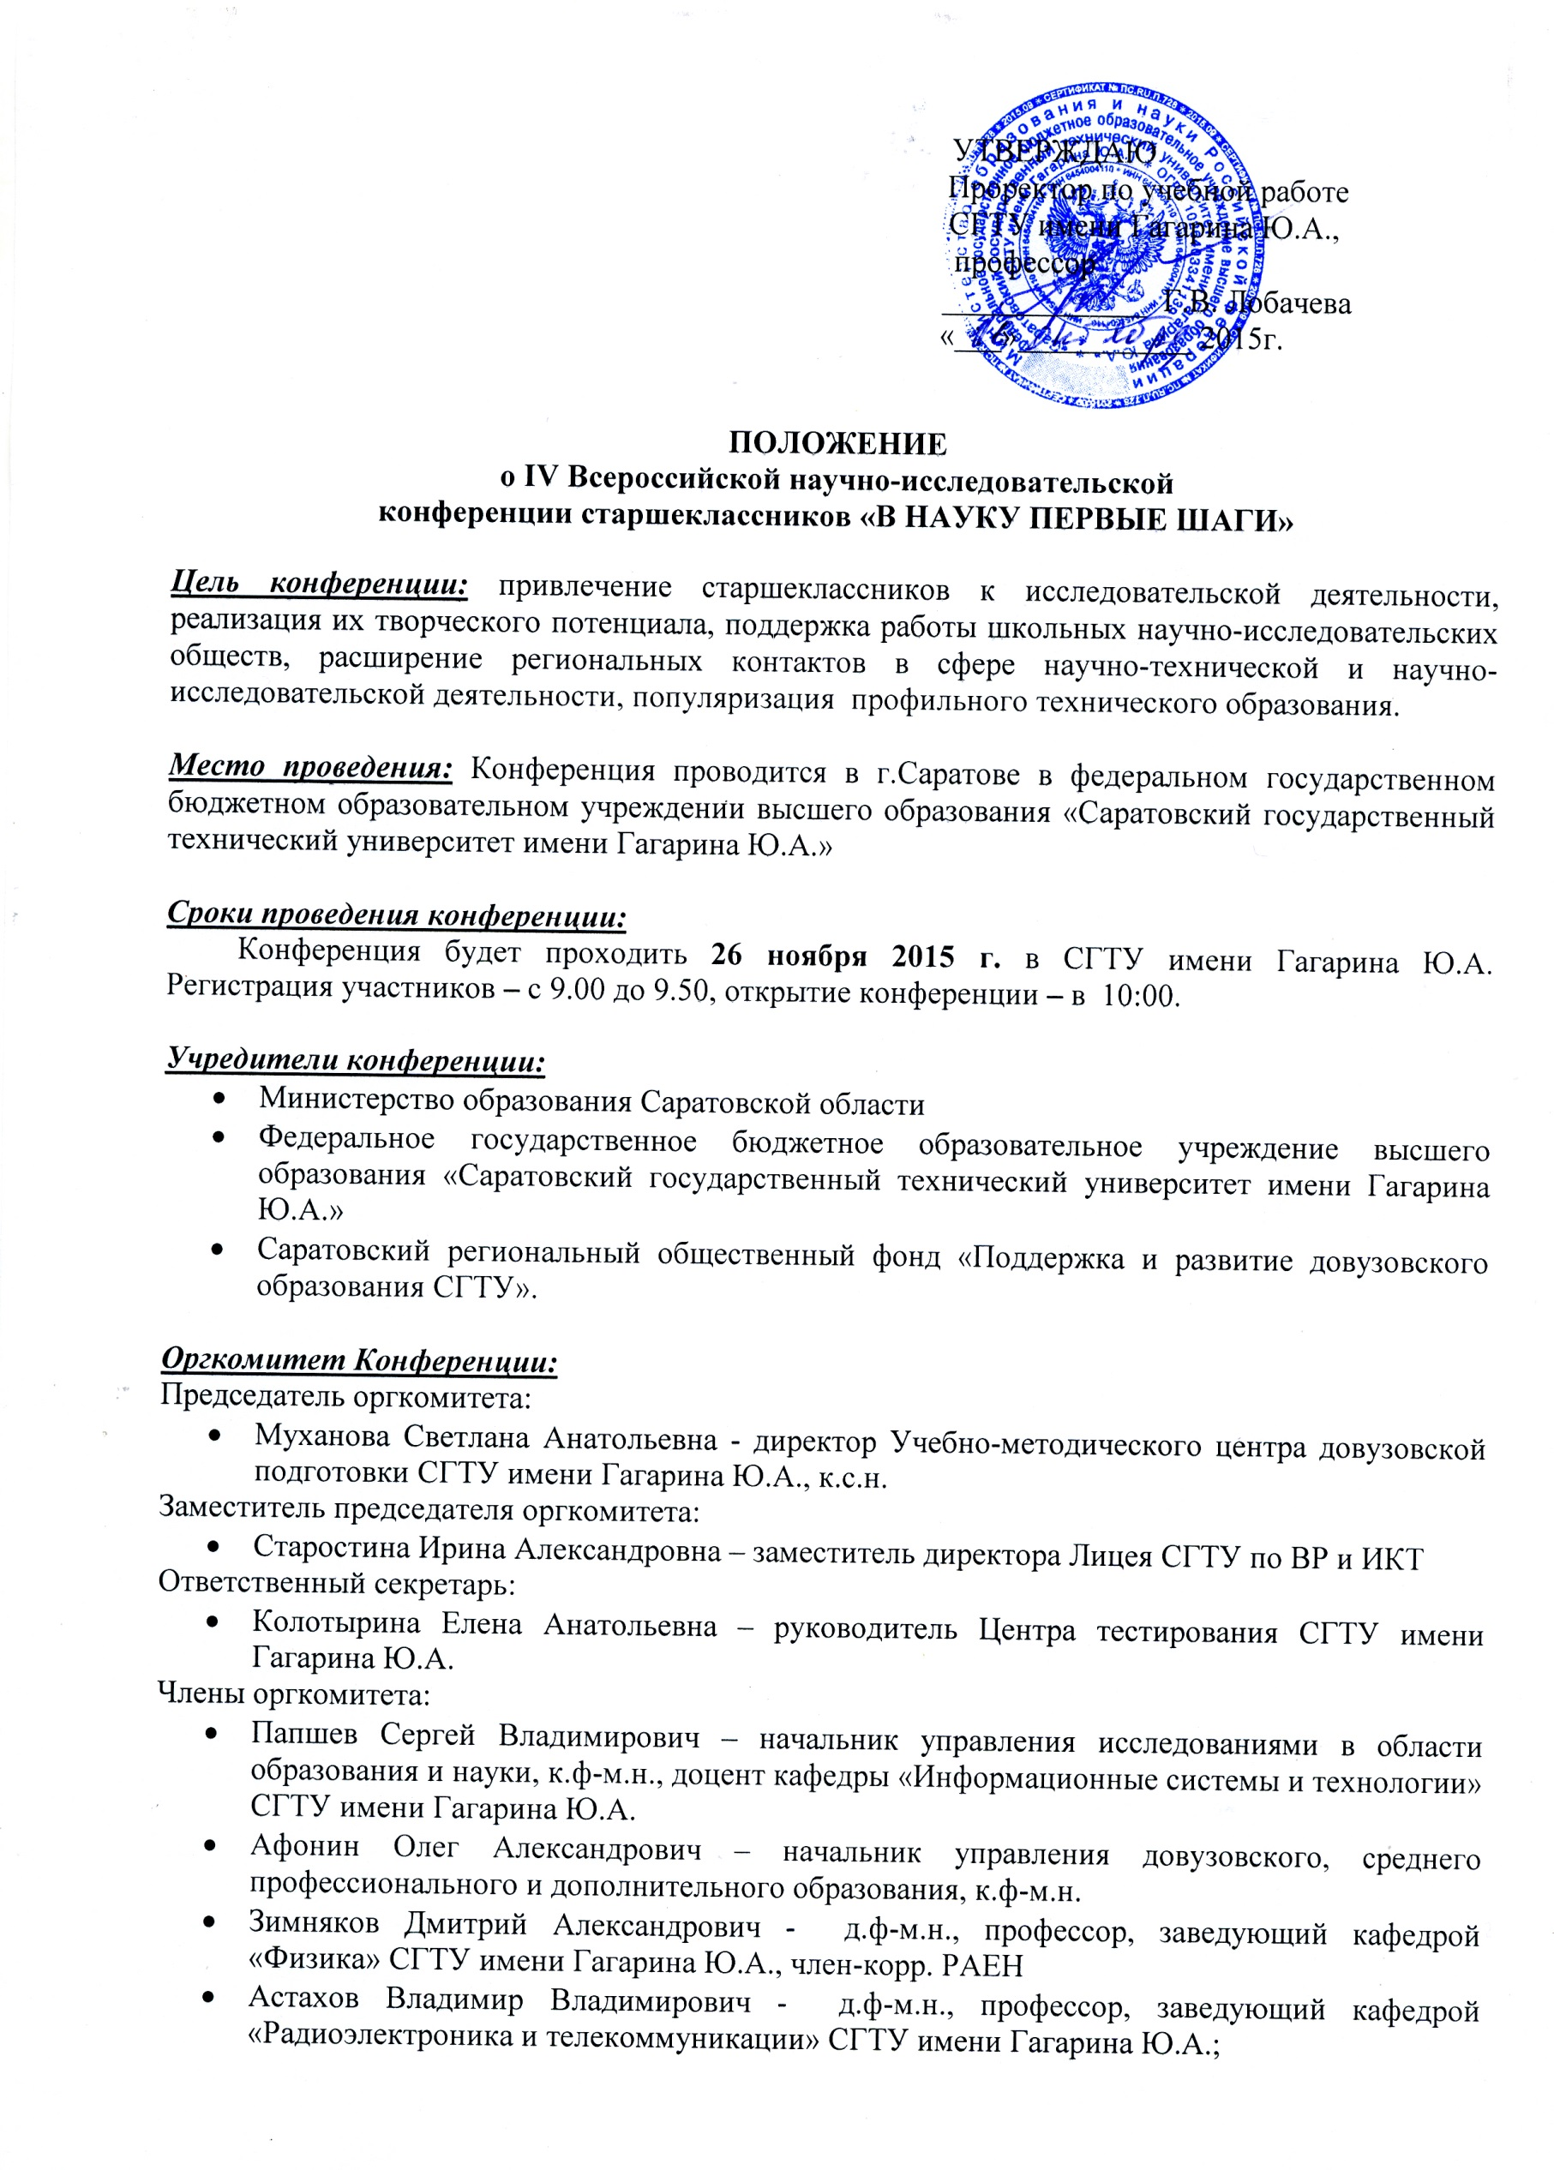
УТВЕРЖДАЮ
- Павлов Сергей Петрович - д.ф-м.н., профессор кафедры «Математика и моделирование» СГТУ имени Гагарина Ю.А.;
- Шульга Татьяна Эриковна – д.ф-м.н., доцент, заведующая кафедрой «Прикладная информатика и программная инженерия» СГТУ имени Гагарина Ю.А.
- Тихомирова Елена Ивановна – д.б.н., профессор, заведующая кафедрой «Экология» СГТУ имени Гагарина Ю.А.
- Рогачева Светлана Михайловна – д.б.н., профессор, заведующая кафедрой «Природная и техносферная безопасность» СГТУ имени Гагарина Ю.А.
- Третьяченко Елена Васильевна – к.х.н., доцент, заведующая кафедрой «Химия» СГТУ имени Гагарина Ю.А.

Финансирование: Участие в Конференции бесплатное. Финансовые расходы в период подготовки и проведения конференции производятся за счёт средств Саратовского регионального общественного фонда «Поддержка и развитие довузовского образования СГТУ».

Секции формируются оргкомитетом с учётом поданных заявок и соответствуют следующим направлениям работы:
- «Физика»
- «Математика»
- «Информационные технологии»
- «Химия»
- «Экология»

Содержание конференции:
Научно-исследовательская конференция не имеет жёстких тематических ограничений, непременным условием является лишь творческий подход. Приоритет отдаётся работам, содержащим наиболее самостоятельный подход к заявленной теме.
В рамках конференции также пройдут мастер-классы для преподавателей информатики, математики, химии, экологии и физики.

Участники конференции:
В конференции принимают участие учащиеся 8-11 классов всех видов общеобразовательных учреждений, центров дополнительного образования детей, представившие индивидуальные и коллективные исследовательские проекты. Желательно представить индивидуальные работы без соавторства. В случае выполнения коллективного исследования работу рекомендуется разбить на части и каждый автор представляет свою часть исследования.

Условия участия в конференции:
Представить в оргкомитет Конференции:
- до 30 октября 2015 года на электронный адрес pkek@sstu.ru заявку на участие в конференции;
- до 13 ноября 2015 года на электронный адрес pkek@sstu.ru тезисы научно-исследовательской работы (не более 2 печатных страниц).
- материалы научно-исследовательской работы в печатном виде представить в оргкомитет в день проведения конференции.

Внимание! Работы учащихся, не представленные в оргкомитет конференции в установленные сроки, к участию не допускаются.
Подробная информация о Конференции представлена на web-сайте http://sstu.ru/umc.

Требования к исследовательским работам:
- на конференцию принимаются научные, исследовательские, прикладные и творческие работы объемом до 15 печатных страниц;
- работа должна быть выполнена самостоятельно (допускается участие консультантов).
Особенную ценность представляют результаты, полученные самостоятельно при анализе и обработке материала, что должно быть отражено в тексте: наличие самостоятельно сделанных выводов, оценок, предложений, высказывание собственного мнения на тему представляемой работы;
- проблема, затронутая в работе, должна быть, по возможности, оригинальной, либо должно быть оригинальным ее решение;
- в работе ценится творчество, интеллектуальная продуктивность, открытие и генерация новых идей.

Рекомендуемая структура работы:
1. Титульный лист.
2. Содержание.
3. Введение
4. Основная часть.
5. Заключение.
6. Приложения.
7. Список использованной литературы.
8. Аннотация.

Научно-исследовательские работы должны предусматривать:
1. Раскрытие заявленной темы.
2. Наличие анализа материала, его обобщение.
3. Изложение своей точки зрения.
4. Грамотное изложение материала.
Работы, полностью скопированные из Интернет-ресурсов, не рассматриваются.

Награждение:
По итогам Конференции победители и призёры получают дипломы, все участники награждаются сертификатами (учащиеся, представившие работы) и свидетельствами, подтверждающими высокий уровень руководства исследовательской деятельностью учащихся (преподаватели, руководители ОУ).
Победители и призёры Конференции имеют право представить дипломы в Приёмную комиссию СГТУ имени Гагарина Ю.А. с целью начисления баллов о своих индивидуальных достижениях согласно Порядка учёта индивидуальных достижений поступающих при приёме в СГТУ имени Гагарина Ю.А. в 2016 году на обучение по программам бакалавриата и программам специалитета.

Контакты:
410054, г.Саратов, ул. Беговая, 24 (11 корпус СГТУ)
Учебно-методический центр довузовской подготовки федерального государственного бюджетного образовательного учреждения высшего образования «Саратовский государственный технический университет имени Гагарина Ю.А.», оргкомитет Конференции «В НАУКУ ПЕРВЫЕ ШАГИ».
(8452) 99-85-04 – региональный координатор конференции Колотырина Елена Анатольевна, руководитель Школьного технопарка СГТУ имени Гагарина Ю.А., e-mail: pkek@sstu.ru
(8452) 99-85-01, факс (8452)99-85-01 - Клещёва Елена Викторовна

ЗАЯВКА
на участие в IV Всероссийской научно-исследовательской конференции
старшеклассников
«В НАУКУ ПЕРВЫЕ ШАГИ»

Ф.И.О. участника (полностью)

Класс

Полное и краткое наименование образовательного учреждения (полностью указать регион, город, название школы, район)

Тема научно- исследовательской работы

Название секции, в которой планируется представление научно- исследовательской работы

Ф.И.О. учителя, подготовившего участника (полностью Ф.И.О., должность, контактный телефон)

Ф.И.О. (полностью) руководителя образовательного учреждения

Необходимое оборудование и программное обеспечение для представления работы

Дата заполнения заявки

